



**研究报告：**

**图像传感器：技术演进与智能感知**

**组长： 张晨阳 2022211683 完成报告所有内容整合编写及格式调整**

**成员1： 梁维熙 2022211124 完成报告大纲及初稿**

**成员2： 金建名 2022211130 完成报告内容补充及初稿修改**

**共同完成： 资料收集、问题分析与讨论**

**2025年5月7号**

**目录**

1. 智能手机常见传感器概述 1

1.1. 视觉类传感器 1

1.2. 听觉类传感器 2

1.3. 触觉类传感器 2

1.4. 运动类传感器 3

1.5. 环境类传感器 4

1.6. 生物识别类传感器 5

2. 图像传感器的原理与技术演进 6

2.1. 基本构成与工作原理 6

2.2. 关键技术演进 7

3. 图像传感器与人类视觉感知的关系 9

3.1. 人类视觉感知机制 9

3.2. 图像传感器的仿生设计理念 11

3.3. 智能图像处理与认知系统融合 12

4. 图像传感器的国内外现状对比 13

4.1. 国际研究与产业发展趋势 13

4.2. 国内发展现状 15

4.3. 对比分析 16

5. 代表企业与核心产品分析 18

5.1. Sony IMX系列 18

5.2. Samsung ISOCELL 18

5.3. 豪威科技（OmniVision） 18

6. 图像传感器对环境与社会可持续发展的影响分析 19

6.1. 正面影响：推动绿色产业与智慧社会建设 19

6.2. 负面影响与挑战：资源压力与社会风险并存 20

6.3. 可持续发展策略建议 20

7. 创新思考与未来发展趋势预测 22

7.1. 技术创新方向 22

7.2. 应用场景拓展 23

7.3. 商业模式变革 24

7.4. 未来展望与前沿趋势 24

8. 总结 25

# 智能手机常见传感器概述

智能手机之所以能够提供丰富多样的功能和服务，离不开内部集成的各种传感器。这些传感器可以按照其感知类型进行分类，包括视觉类、听觉类、触觉类、运动类、环境类以及生物识别类等。

下面我们将以这些分类为基础，讲解多种传感器的基本功能。

## 视觉类传感器

### 图像传感器（摄像头）

图像传感器主要用于捕捉和记录光学信息，将其转换为电信号，再通过图像处理算法生成数字图像或视频。现代智能手机通常配备多个摄像头，支持不同焦段和拍摄模式，如广角、长焦、微距等。

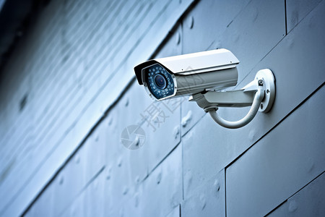

### 接近传感器

接近传感器用于检测物体的接近程度，常用于通话时自动关闭屏幕以防止误触。它通过发射红外线并测量反射回来的时间来判断物体的距离。

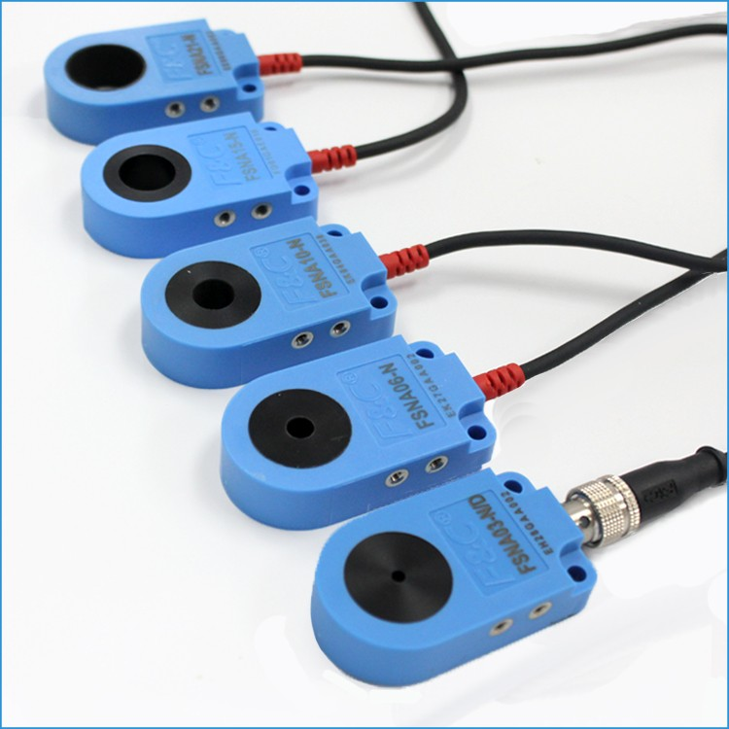

### 环境光传感器

环境光传感器能够感知周围光线强度，并据此自动调节屏幕亮度，从而节省电量并提升用户体验。

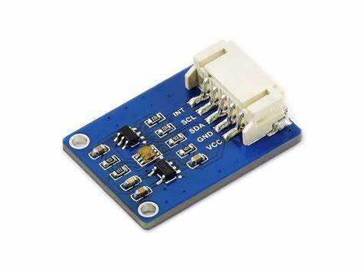

## 听觉类传感器

### 声音传感器（麦克风）

麦克风负责将声波转化为电信号，实现语音通话、录音等功能。随着技术进步，降噪麦克风也被广泛应用于提高通话质量。

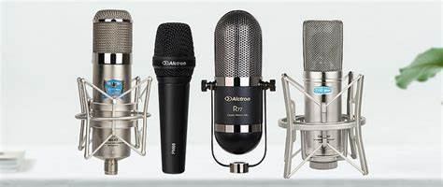

## 触觉类传感器

### 电容式/压力式触摸传感器

这类传感器使得用户可以通过触摸屏幕与设备进行交互。电容式触摸屏利用人体电流感应工作，而压力式触摸屏则根据按压力度的不同执行不同的操作。

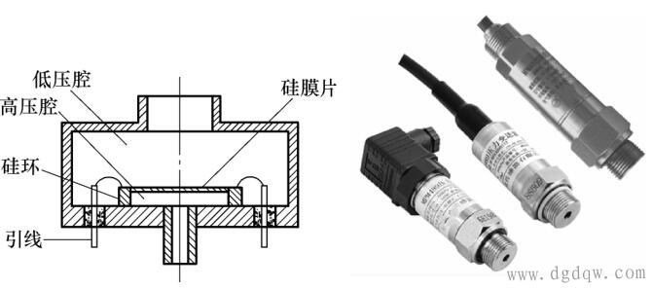

## 运动类传感器

### 加速度计

加速度计可以测量手机在三个维度上的加速度变化，常用于检测设备的方向和移动状态，比如游戏中的体感控制。

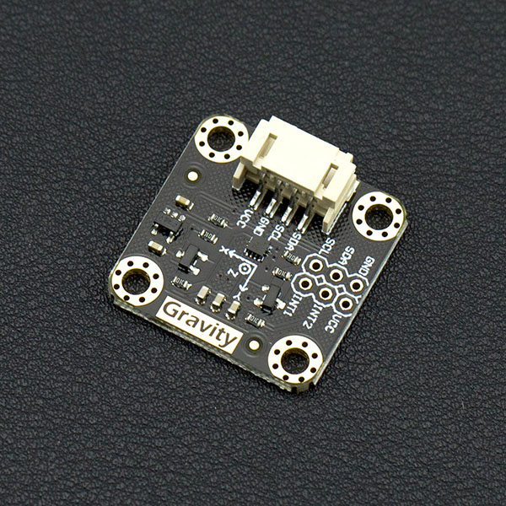

### 陀螺仪

陀螺仪进一步增强了对设备旋转动作的感知能力，对于增强现实应用和精确的动作追踪至关重要。

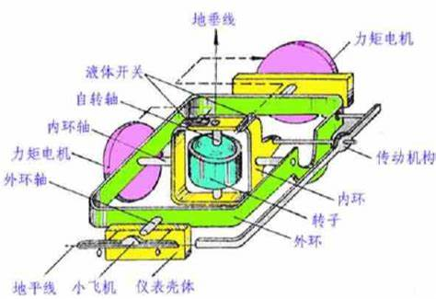

### 磁力计

磁力计用于检测磁场方向，配合GPS实现更精准的定位导航服务。

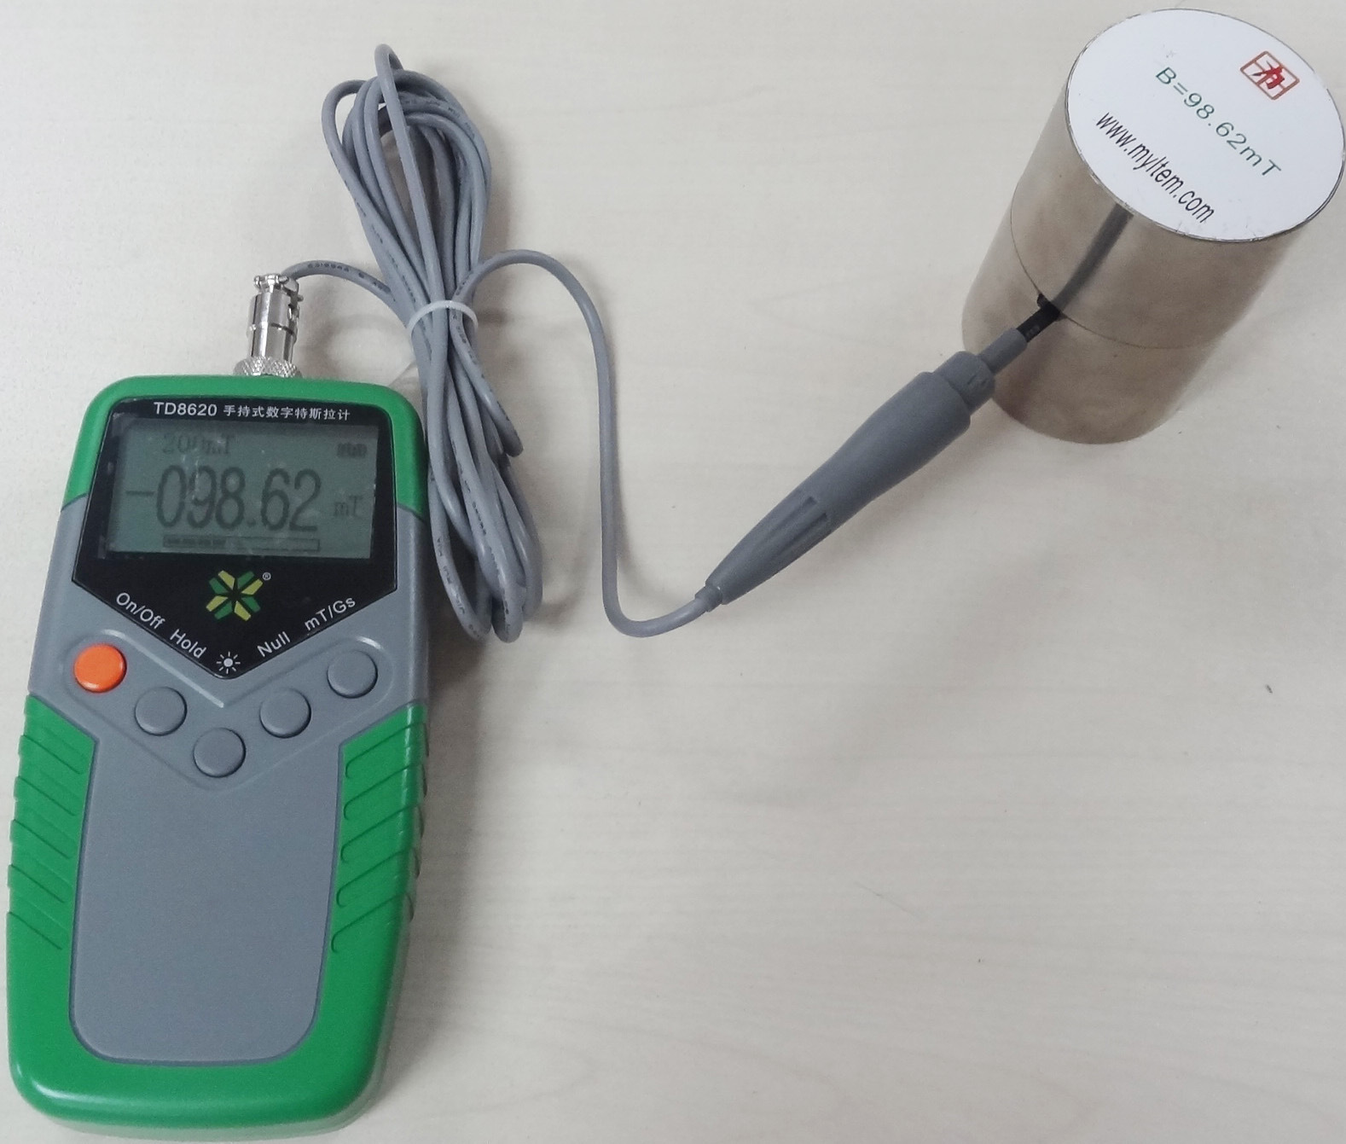

## 环境类传感器

### 温度传感器

温度传感器可监测环境温度，虽然目前不是所有智能手机都标配此传感器，但在某些特定应用场景下非常有用。

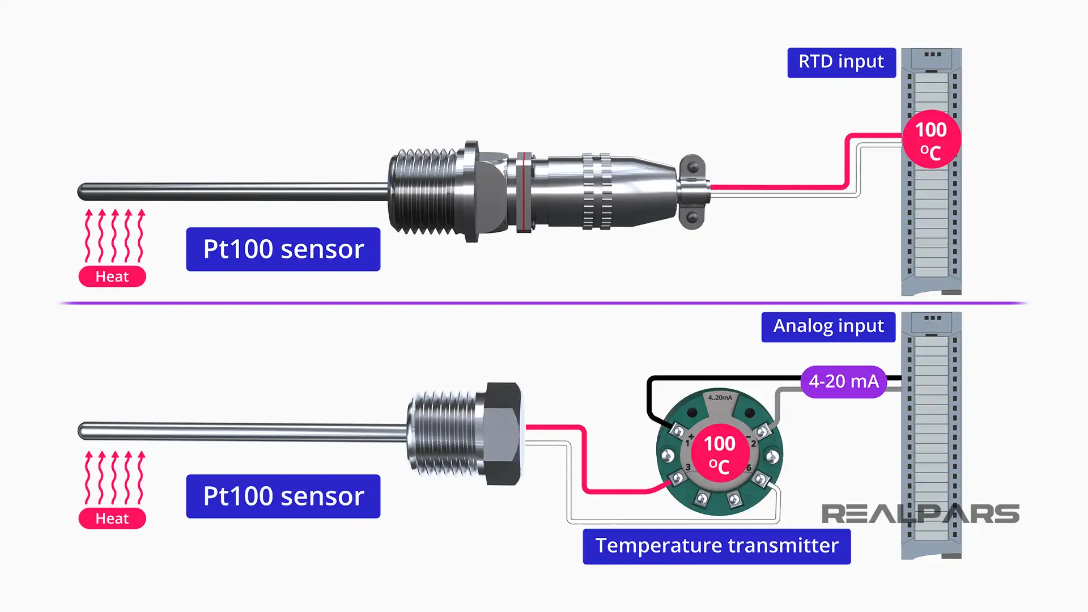

### 湿度传感器

湿度传感器用于测量空气中的湿度水平，有助于了解环境条件，但同样并非所有手机都会配置。

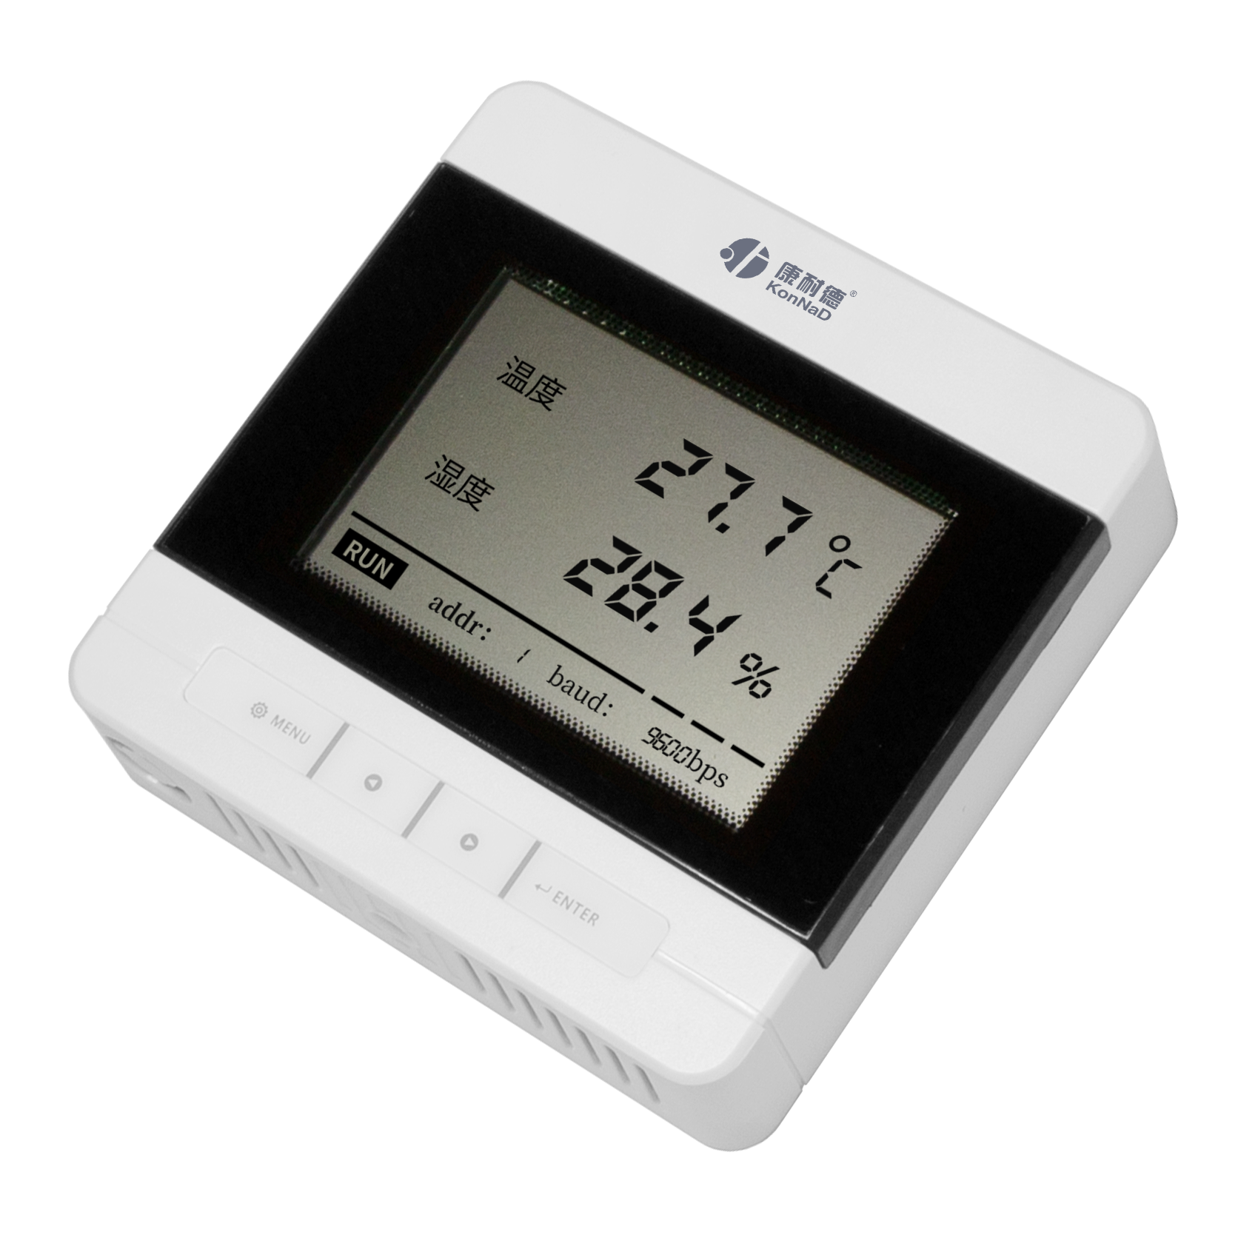

### 气压传感器

气压传感器可以测量大气压力，帮助确定海拔高度，辅助GPS进行室内定位。

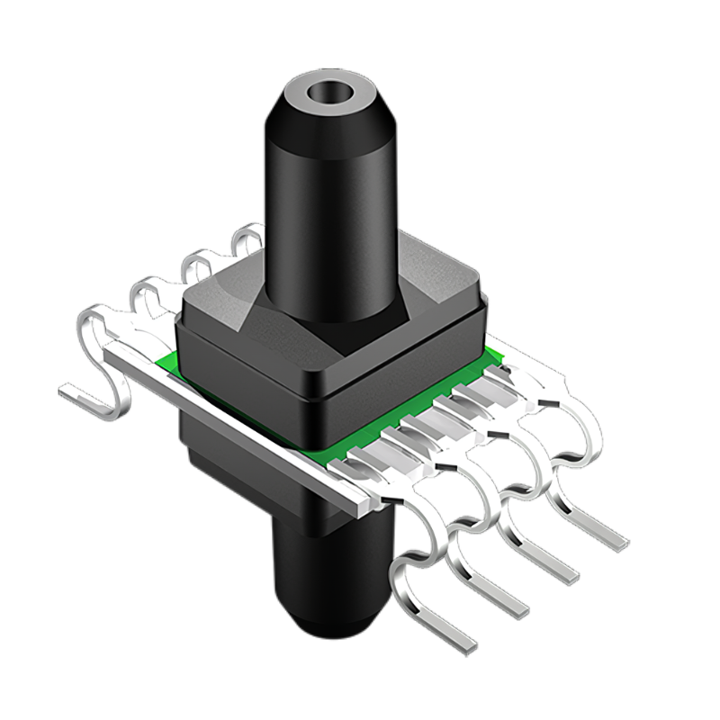

## 生物识别类传感器

### 指纹识别传感器

指纹识别传感器通过扫描用户的指纹图案来进行身份验证，提高了设备的安全性。

### 人脸识别传感器

借助前置摄像头及相关算法，人脸识别传感器能够快速准确地识别人脸特征，解锁手机或进行支付验证。

### 虹膜识别传感器

虹膜识别传感器通过分析人眼虹膜的独特纹理来进行身份确认，因其高安全性和准确性而在高端机型中有所应用。

综上所述，智能手机内的各种传感器各司其职，共同构成了一个复杂的感知系统，不仅极大地提升了用户体验，也为众多创新应用提供了可能。

接下来我们将重点探讨其中的图像传感器，深入分析其原理、国内外发展状况及未来趋势。

# 图像传感器的原理与技术演进

图像传感器作为智能手机中最关键的组件之一，其主要功能是将光学信息转换为电信号，从而生成数字图像。随着科技的进步，图像传感器不仅在分辨率和性能上有了显著提升，还在功耗、尺寸等方面实现了优化。

## 基本构成与工作原理

图像传感器的核心功能是将光信号转换为电信号，是智能手机摄像系统中至关重要的组成部分。

根据制造原理和结构的不同，图像传感器主要分为两类：**CMOS（互补金属氧化物半导体）**和**CCD（电荷耦合器件）**。目前，智能手机几乎全部采用CMOS图像传感器，这是因为CMOS具备低功耗、高集成度和低成本的明显优势。

在CMOS架构中，每个像素点都集成了一个放大器，可以在芯片上直接进行信号的初步处理，显著降低了噪声干扰，提升了图像质量与读取效率。而CCD虽然在某些情况下具备更高的成像质量，但由于其需依赖额外电路进行电荷传输，导致功耗高、体积大，制造成本也相对较高，因此在移动设备中已逐步被淘汰。

图像传感器的工作原理主要依赖于**光电转换过程**。

当光线照射到传感器的像素区域时，光子会被像素内部的光电二极管所吸收，并被转换为电子。这些电子被暂存于像素中的电容器内，随后通过读出电路被提取出来，转化为模拟电压信号，成为图像信息的基础。

在结构层面，每一个像素可以看作是图像传感器的最小单位，通常由光电二极管、信号放大器和若干辅助电路组成。随着制程技术的不断演进，单个像素的尺寸持续缩小，在保证高分辨率的同时，业界也不断探索如何提高量子效率，以确保在低光照条件下依然能够获得清晰、准确的图像。

图像传感器采集到的原始电信号，通常还需要经过一系列复杂的后处理过程。

这些流程包括噪声抑制、色彩插值、白平衡调整、伽马校正等环节，最终生成色彩还原准确、细节丰富的高质量图像，供用户查看、存储或进一步处理。

## 关键技术演进

图像传感器技术在近年来实现了飞跃式的发展，其关键进步不仅体现在分辨率的不断提升上，也涵盖了多摄系统、计算摄影、人工智能增强以及多种新兴感知技术的融合应用。

首先，图像传感器的**分辨率**经历了从早期的VGA（640×480）级别逐步提升至当前主流的数千万像素，甚至突破了2亿像素的大关。

分辨率的提升极大地增强了图像的细节表现能力，为用户带来更清晰、真实的成像体验。然而，更高的分辨率也意味着更大的数据量，这对图像处理芯片的性能、存储空间以及能耗控制提出了更高要求。

为了满足不同拍摄场景的需求，现代智能手机普遍采用**多摄像头系统**，配备广角、超广角、长焦、微距等多种镜头类型。这些摄像头通过多摄协同工作，实现了高动态范围成像、人像景深虚化、无损变焦等功能，大幅扩展了手机摄影的表现力和适应性。

随着硬件性能的不断增强，**计算摄影**成为图像传感器技术演进的重要方向。

借助AI算法和芯片级图像信号处理能力，智能手机可以在拍照的瞬间进行多帧融合、场景识别和图像优化。例如，在夜景拍摄中，通过自动曝光叠加和降噪处理，可以获得远超传统光学能力的成像效果。HDR+等技术也能在高对比光照条件下保持明暗细节的平衡。

进一步地，**人工智能技术**的引入使图像传感器的表现力再上新台阶。

通过深度学习模型，手机可以在图像捕捉的同时对图像进行实时优化，例如自动识别人物、风景、食物等拍摄场景，并智能调整参数以提升图像质量。同时，AI还可用于实时降噪、边缘增强和动态范围调节，提高整体画面表现。

除了主流图像捕捉功能之外，图像传感器还在不断拓展其感知边界。一些**新兴技术**正在快速发展并逐步集成进智能终端中。

例如，光谱成像技术通过捕捉不同波长的光信息，为农业检测、医疗筛查等专业领域提供更丰富的图像数据；红外成像技术可在夜间或极端环境中实现可视化拍摄，为安防与户外应用提供支持；3D图像传感则利用结构光或飞行时间（ToF）技术，捕捉场景的深度信息，被广泛应用于人脸识别、增强现实与空间建模等前沿领域。

综上所述，图像传感器的技术演进不仅在传统性能指标上实现了显著提升，也通过与AI和新型感知技术的融合，开启了更为智能、多维的视觉感知新时代。

# 图像传感器与人类视觉感知的关系

图像传感器作为智能手机中模拟人眼功能的关键组件，其设计和发展在很大程度上受到了人类视觉系统的启发。

理解图像传感器如何模仿人类视觉系统的工作原理，不仅有助于提升图像传感器的技术水平，也为开发更加智能和人性化的设备提供了理论基础。

## 人类视觉感知机制

下图为人类眼球结构：

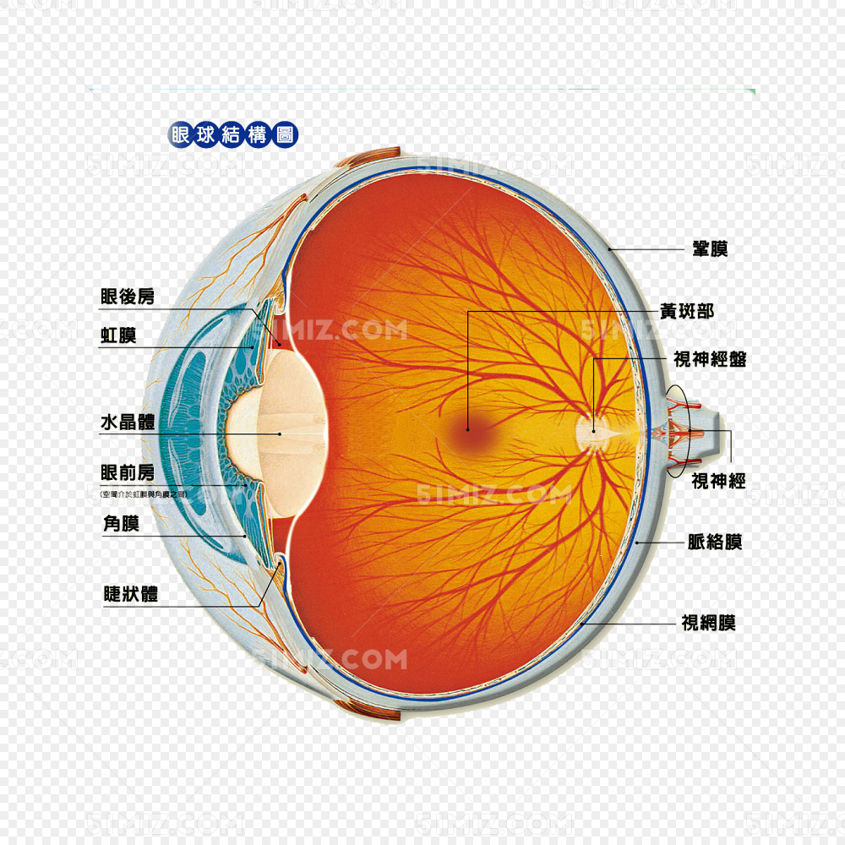

人类视觉系统是一套高度复杂且精密的感知机制，其核心器官是眼睛。

**眼球的结构**主要包括角膜、瞳孔、晶状体和视网膜等部分。当外界的光线进入眼睛时，首先经过透明的角膜进入眼球，然后穿过瞳孔并被晶状体进一步聚焦，最终在视网膜上形成清晰的倒立影像。晶状体的曲率可以自动调节，从而适应不同距离的聚焦需求，这是人眼具备自动对焦功能的基础。

**视网膜**是视觉系统中感知光线的关键区域，覆盖在眼球的内壁表面，内含大量光敏细胞。

这些感光细胞主要分为两类：**视杆细胞和视锥细胞**。视杆细胞主要负责在暗光环境中的视觉感知，虽然不能分辨颜色，但对微弱光线非常敏感，因此在夜间或弱光环境下发挥重要作用。视锥细胞则主要活跃于明亮环境中，具备识别颜色的能力。根据对光波长的响应不同，视锥细胞分为红、绿、蓝三种类型，共同构成人类的三原色视觉系统，使人类能够识别和区分丰富多彩的视觉信息。

当光线被视网膜上的感光细胞捕捉后，这些细胞会将光信号转化为**神经电信号**。

随后，这些信号通过神经纤维被传送至大脑的视觉皮层，在那里经过复杂的处理和分析，最终形成完整的视觉感知体验。这一神经传导机制使得人类不仅能够看见世界，更能理解、辨认和响应所看到的信息。

## 图像传感器的仿生设计理念

图像传感器的发展在很大程度上受到人类视觉系统的启发，许多核心技术都体现了“仿生”思维，即模拟人眼在感知、处理和理解图像信息方面的能力。通过技术手段重现人类视觉的高适应性和高精度感知，现代图像传感器不仅在物理结构上模仿眼球的工作原理，更在信号处理与智能识别层面不断向人脑的视觉皮层靠近。

首先，**动态范围的扩展**是仿生设计中的关键方向之一。

人眼具有极强的动态范围调节能力，能够在明亮阳光与昏暗夜晚之间迅速适应，维持稳定清晰的视觉感知。图像传感器为了模拟这一特性，广泛采用**HDR（高动态范围）成像技术**，通过多帧合成、曝光融合等方式，使传感器在高光与阴影并存的复杂环境中也能捕捉到丰富的细节。尤其是在逆光、夜景或高反差场景下，HDR技术大大提升了图像的视觉质量和可用性。

其次，在**色彩感知**方面，图像传感器通过模仿人眼中视锥细胞的**分光敏感性**来捕捉颜色信息。

常见的图像传感器表面覆盖有拜耳滤色器阵列，这是一种将红、绿、蓝三种颜色滤光片按照一定规律排列的光学结构，能够分别记录不同波长的光强度，从而实现RGB三原色的还原。这种设计与人类眼睛中红、绿、蓝三种视锥细胞的功能极为相似。同时，一些高端图像传感器开始引入多光谱感知能力，能够捕捉可见光之外的红外或紫外波段信息，为医学影像、安防监控和科学研究等专业应用提供更丰富的视觉数据。

更进一步，图像传感器的**智能处理能力**也在朝着**模拟人脑视觉皮层**方向发展。

在人类大脑中，视觉皮层负责对从视网膜传来的电信号进行识别与解码，完成如边缘识别、色彩理解、空间判断等一系列复杂处理。现代图像传感器则集成了高性能的图像信号处理器（ISP）和AI加速模块，能够在图像采集的实时过程中完成多项优化任务，如自动降噪、锐化、白平衡调整、场景识别和图像增强。这些功能不仅大幅提升了成像质量，也使得图像获取从“被动记录”走向“主动理解”，实现了由“感光器”向“感知器”的演进。

## 智能图像处理与认知系统融合

随着人工智能技术的迅猛发展，图像传感器的功能已经不再局限于传统的光电转换和图像采集，而是逐步向更高层次的“图像理解”迈进。借助深度学习算法，现代图像传感器可以与智能处理单元协同工作，对捕捉到的图像进行内容级别的分析和语义识别。这一能力使得图像传感器不再只是“记录工具”，而成为具备初步认知能力的“智能感知节点”。

在**图像理解**层面，**AI赋能的图像传感器**可以实现如物体识别、场景分类、人脸检测等功能。这些功能不仅改善了用户的摄影体验，例如通过自动优化参数或生成标签来帮助用户管理照片，还在安防、医疗、交通等领域发挥着越来越重要的作用。特别是在智能手机中，通过图像语义识别实现的搜索、归类、图像增强等功能已成为日常使用的重要组成部分。

进一步地，图像传感器与**智能处理单元**的结合使得更高级的感知能力成为可能。例如，利用**行为识别**算法，系统可以通过分析连续图像帧中的运动轨迹，判断人物的动作状态，广泛应用于安防监控、健康监测等场景。**语义分割技术**则能够将图像划分为不同的语义区域，如“人”“天空”“道路”“植物”等，为自动驾驶、增强现实等新兴技术提供关键的视觉支持。这些技术的实现都依赖于图像传感器与AI计算能力的深度融合。

然而，尽管图像传感器在感知和处理能力上已取得显著进步，与人类视觉系统在认知层面仍存在一定差距。

人类视觉不仅可以在复杂、多变的环境中实现高度鲁棒的识别和推理，还能结合上下文理解抽象概念并做出推断。而图像传感器系统在应对遮挡、变光、动态背景等复杂条件时，仍可能出现识别错误或理解偏差。此外，图像传感器的“理解”主要依赖于数据驱动的算法模型，尚未具备人类那种**基于经验、常识和情境的感知整合能力**。

尽管如此，图像传感器与人工智能的融合仍展现出巨大的发展潜力。

随着多模态感知、端侧计算、强化学习等技术的逐步成熟，未来图像传感器有望在智能化方向取得进一步突破，从而更接近人类的视觉认知能力，为我们的日常生活和工业应用带来前所未有的视觉体验和服务方式。

# 图像传感器的国内外现状对比

随着智能手机市场的快速增长，图像传感器作为其核心组件之一，受到了全球范围内的广泛关注。不同国家和地区在该领域的研究和应用方面呈现出各自的特点和发展趋势。

以下将从国外和国内两个角度出发，探讨图像传感器的研究进展及其应用现状，并进行对比分析。

## 国际研究与产业发展趋势

**美国**

* **技术企业主导**：Apple 和 Qualcomm 等科技巨头在智能终端中集成先进图像传感器，推动算法与硬件协同发展。
* **创新驱动强劲**：硅谷初创企业活跃，正在探索新型图像传感技术，如事件驱动传感器、光场成像等。
* **AI集成应用**：强调图像传感器与AI算法的结合，在移动影像、AR/VR 和自动驾驶等领域具备全球领先优势。

**日本**

* **全球领先制造商**：Sony 是全球最大CMOS图像传感器供应商，其 IMX 系列广泛应用于手机、无人机、医疗等高端设备。
* **技术底蕴深厚**：在半导体材料、微纳制造和光学设计等方面具有长期积累，研发能力强、产品稳定性高。

**韩国**

* **高集成度技术突破**：Samsung 通过 ISOCELL 技术持续优化像素间隔、感光能力，并推动图像传感器小型化、高分辨率发展。
* **政策支持强力**：韩国政府重视半导体产业战略，推动本土图像传感器产业链建设与国际化合作。

**欧洲**

* **偏重上游与系统集成**：虽缺乏大型图像传感器制造企业，但在光学系统设计、软件算法开发等方面具有突出优势。
* **专业光学领先**：德国、瑞士等国的光学企业在高端镜头与成像系统设计上处于世界前列，广泛服务于工业检测、航天、医疗等领域。

**技术优势总结：**

* **高端CMOS制程**：包括背照式（BSI）、堆叠式（Stacked CMOS）等先进结构，提升感光度与成像精度。
* **AI与算法融合**：通过深度学习提升图像识别、降噪、色彩还原等性能，拓宽应用场景。
* **智能出行支持**：图像传感器被广泛部署于自动驾驶系统中，用于环境感知、目标识别与路径预测等关键任务。

**代表性企业**

这些公司在图像传感器领域持续投入研发资源，推出了一系列高性能产品，并在全球市场占据了重要份额。

|  |  |  |  |
| --- | --- | --- | --- |
| **企业名称** | **国家** | **代表技术或产品** | **应用领域** |
| **Sony** | 日本 | IMX 系列、堆栈式CMOS | 手机、无人机、安防、汽车 |
| **Samsung** | 韩国 | ISOCELL、高分辨率传感器 | 手机、IoT、AR |
| **Apple** | 美国 | 自研 ISP +定制图像传感方案 | iPhone、Vision Pro |
| **Qualcomm** | 美国 | Snapdragon 影像处理平台集成方案 | 手机、智能眼镜、汽车系统 |

## 国内发展现状

近年来，我国在图像传感器领域的发展势头强劲，得益于国家政策支持、产业链不断完善以及企业与科研机构的持续投入。

**政策支持与产业布局**

* **国家战略引导**：在“十四五”规划、“中国制造2025”等国家级发展战略的推动下，中国政府高度重视半导体与图像传感器领域，出台多项鼓励政策，涵盖资金支持、税收减免、研发补贴等，助力本土企业提升核心技术能力。
* **完整产业链初具规模**：目前，我国已建立起涵盖芯片设计、晶圆制造、封装测试、系统集成等多个环节的图像传感器产业链，逐步减少对外依赖，提高自主可控能力。

**代表性企业与科研机构**

|  |  |  |
| --- | --- | --- |
| **企业 / 机构** | **领域方向** | **发展亮点与技术优势** |
| **华为（Huawei）** | 移动终端 / 计算摄影 | 自主研发的图像处理芯片与多摄系统，推动图像传感器与AI深度融合，代表产品如P系列手机。 |
| **小米（Xiaomi）** | 消费电子 / 用户体验优化 | 与Sony、Samsung等厂商合作优化拍照表现，推动AI摄影算法普及化。 |
| **豪威科技（OmniVision）** | CMOS图像传感器设计 | 在消费级和工业级市场均有广泛应用，涉及安防、医疗、车载影像等多个领域。 |
| **清华大学 / 中科院** | 图像传感器基础研究与材料创新 | 在新型图像传感器结构设计、新材料（如二维材料、钙钛矿）应用等方面取得前沿突破。 |

**当前存在的问题与挑战**

* **核心材料仍依赖进口**：高端光刻胶、传感器专用靶材等核心材料国产化程度仍低，存在“卡脖子”风险。
* **制造精度有待提升**：与国际先进制造工艺相比，国内部分企业在像素微缩、芯片封装等环节仍存在技术差距。
* **品牌影响力不足**：尽管技术实力不断提升，但国产图像传感器品牌在国际市场上的知名度与认可度仍需进一步加强。

## 对比分析

通过对中外图像传感器产业的比较，我们可以从技术水平、市场格局、应用场景以及产业链结构等多个维度观察到明显的差异与发展趋势。

**1. 技术水平差距**

虽然近年来我国企业在图像传感器的研发能力方面取得了显著进展，尤其是在中低端消费级市场表现活跃，但在高端CMOS图像传感器的设计、制造工艺以及封装集成方面，与国际领先企业如Sony、Samsung相比仍存在一定差距。特别是在像素尺寸微缩、堆叠式架构、低功耗设计等关键技术上，国产产品尚未形成系统性的突破。

**2. 市场占有率差异**

当前，全球图像传感器市场基本由少数几家国际巨头主导，其中Sony和Samsung合计占据了超过60%的市场份额。相比之下，我国本土企业如豪威科技（OmniVision）虽在全球市场中占有一席之地，但整体市场份额仍偏低，尤其在高端智能手机、专业相机等领域的渗透率较低。此外，我国品牌在国际市场的品牌影响力尚未形成与技术实力相匹配的优势。

**3. 应用场景分布差异**

在国际市场上，图像传感器的应用早已超越消费电子领域，广泛用于自动驾驶、工业机器视觉、医疗影像诊断、安防监控等多种高附加值场景。而在国内，图像传感器的主要应用仍集中于智能手机等消费电子产品，非消费领域的市场开发尚处于起步阶段，存在明显的应用结构单一问题。

**4. 自主创新能力与产业链完整性**

我国图像传感器企业近年来在自主创新方面取得进展，部分企业实现了核心IP和设计架构的自主化，科研机构也在新型传感结构和材料方面有所突破。同时，国内已初步建立起覆盖设计、制造、封装、测试的完整产业链体系。但在基础研究深度、关键材料国产化率以及高端制造设备方面仍存在短板，制约了整体产业的国际竞争力。

综上所述，虽然我国在图像传感器产业的技术进步与市场扩展方面取得了显著成就，但与国际先进水平相比，在核心技术积累、高端产品市场份额、应用多元化以及全球品牌影响力等方面仍有较大提升空间。

未来，随着政策支持的持续加码、科研投入的不断增强以及市场需求的扩展，我国图像传感器产业有望在全球产业链中占据更为重要的位置。

# 代表企业与核心产品分析

## Sony IMX系列

Sony是全球领先的CMOS图像传感器供应商之一，其IMX系列产品凭借卓越的性能受到各大手机厂商青睐。例如，IMX700是一款具有超高感光度的旗舰级传感器，常用于顶级智能手机中。

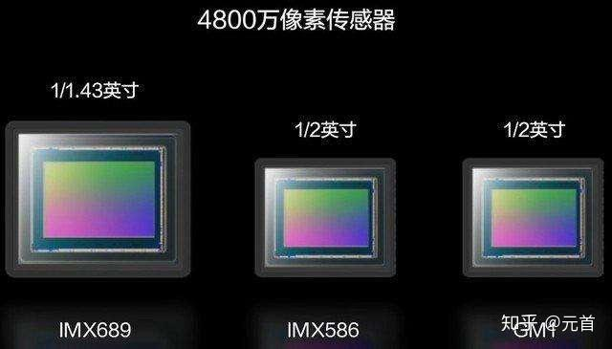

## Samsung ISOCELL

Samsung推出的ISOCELL技术旨在提高像素间的隔离度，减少串扰，提升图像质量。最新的ISOCELL GN2传感器以其大底设计和出色的暗光表现著称。

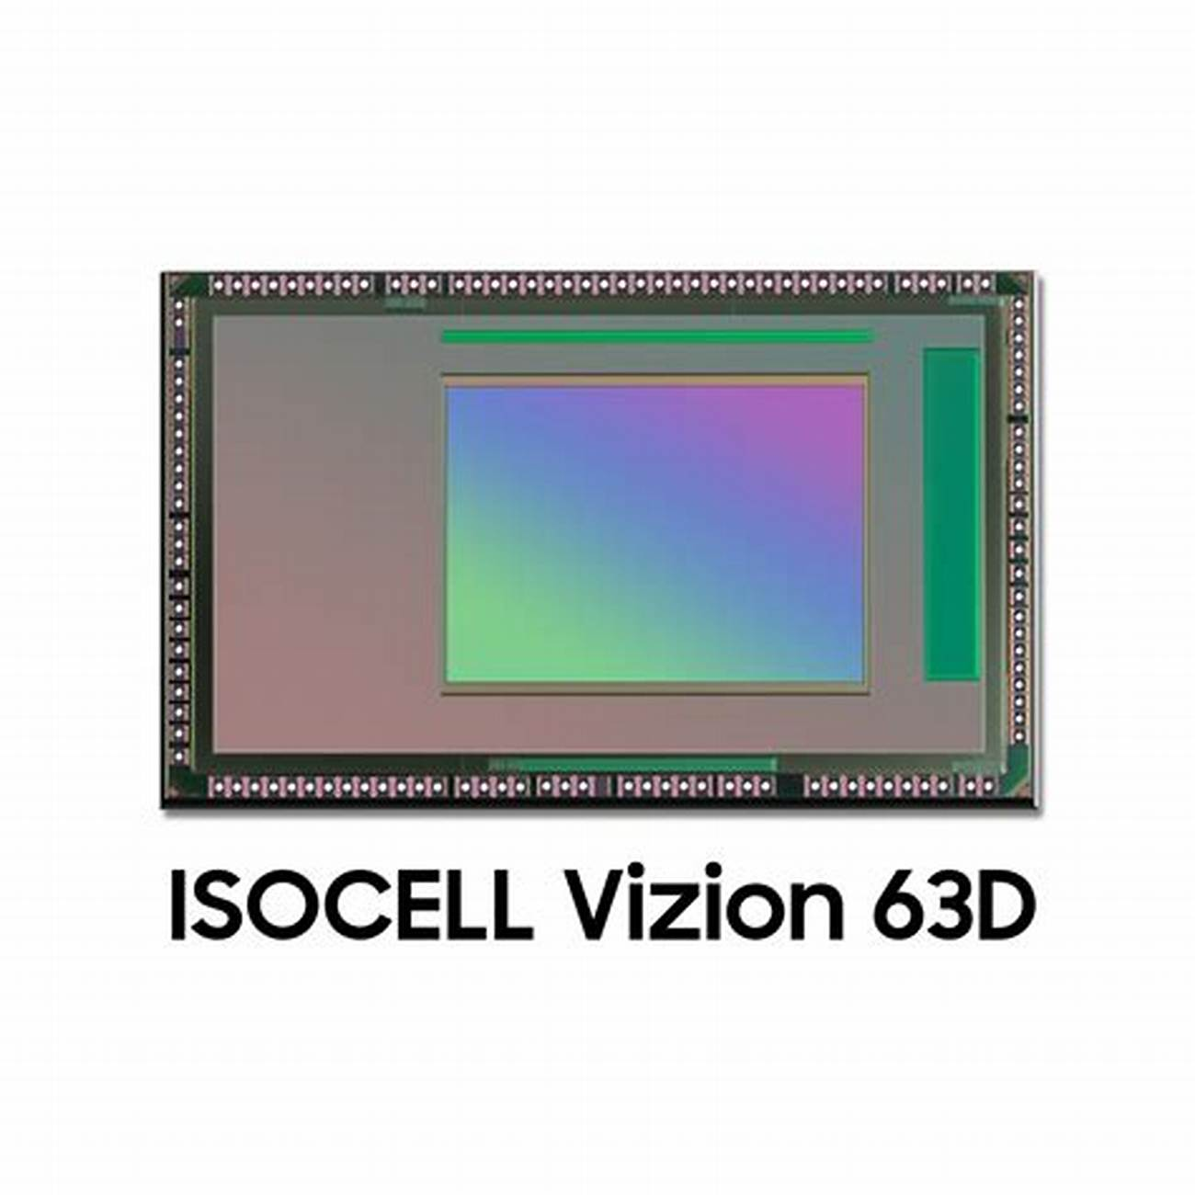

## 豪威科技（OmniVision）

OmniVision专注于开发小型化、高性能的CMOS图像传感器，尤其适用于移动设备。其OV系列传感器以高性价比赢得了广泛的市场认可。

# 图像传感器对环境与社会可持续发展的影响分析

随着图像传感器技术的进步及其在智能手机和其他智能设备中的广泛应用，它不仅极大地丰富了人们的生活体验，也在环境和社会可持续发展方面产生了深远的影响。本部分将探讨图像传感器在这两方面的正面影响、负面影响及挑战，并提出促进可持续发展的策略建议。

## 正面影响：推动绿色产业与智慧社会建设

**推动智能制造、智慧医疗、自动驾驶等绿色产业发展**

* **智能制造**：图像传感器可用于生产线质量检测和自动控制系统，实现无接触操作与精准识别，提升产品一致性和效率，同时降低能源浪费。
* **智慧医疗**：高分辨率图像传感器广泛应用于医学影像设备（如内窥镜、超声成像、CT），辅助医生实现疾病早筛与微创手术，降低医疗资源占用。
* **自动驾驶**：作为自动驾驶系统的关键感知部件，图像传感器有助于精准识别路况、行人、障碍物等，提高交通安全性与通行效率，间接减少因事故产生的碳排放与经济损失。

**助力碳减排：减少人工巡检与交通出行**

* 在工业应用中，图像传感器支持对设备进行远程状态监控与故障预警，减少不必要的现场巡检。
* 远程视频监控系统也减少了现场管理人员出行频率，降低了交通带来的碳排放，促进了“少人化”“无人化”运维方式的普及。

**支持健康中国战略与全民健康管理**

* 图像传感器作为现代医学影像设备的重要组成部分，推动了早筛早诊技术发展，有助于提升国民健康水平，降低慢病率与医疗资源压力，间接支持社会可持续性。

## 负面影响与挑战：资源压力与社会风险并存

**电子废弃物增加、资源消耗大**

* 图像传感器普遍嵌入于智能手机、安防设备等高频更迭的终端产品中，其更新换代加剧了电子垃圾的生成。
* 制造过程中大量依赖稀有金属（如铟、镓等），这些资源在开采过程中容易造成生态破坏，回收难度大，存在较大资源与环境压力。

**隐私泄露与数据滥用风险**

* 图像传感器广泛部署于公共空间、家庭与个人设备中，若数据未加以有效保护，可能被非法获取或滥用，侵犯用户隐私，甚至引发社会安全问题。

**发展不平衡引发数字鸿沟**

* 当前图像传感技术在发达国家普及程度高，应用多元，而发展中国家在基础设施、算法能力、终端设备等方面存在明显短板。这种技术发展不均可能进一步加剧数字鸿沟，阻碍全球范围内的可持续发展进程。

## 可持续发展策略建议

**加强废弃设备回收与资源再利用**

* 建立完善的电子产品回收体系，推动企业履行生产者责任，提升废旧传感器材料（如金属、硅片）的回收利用率，缓解资源紧张问题。

**推广低功耗、高效率图像传感器**

* 鼓励企业研发新一代节能型传感器，采用先进封装技术和新材料，实现更高的性能与能效比，延长设备寿命，降低能源开销。

**健全数据安全与伦理监管体系**

* 加强对图像采集、存储和传输的法律监管，明确个人信息保护边界，防止数据泄露、算法歧视等问题。
* 鼓励企业在产品设计阶段即融入隐私保护机制，践行技术向善的价值导向。

**推动产业链绿色转型与社会责任履行**

* 引导相关企业在追求技术突破和商业利润的同时，注重环境保护和社会责任，在供应链管理、工艺设计等环节践行绿色低碳理念。

# 创新思考与未来发展趋势预测

随着图像传感器技术的不断演进，其感知精度、智能化程度和应用广度正快速提升。未来，图像传感器不仅将在技术层面持续创新，还将在应用场景拓展和商业模式革新中扮演更加核心的角色。本章从**技术方向、应用趋势、商业模式**和**未来前景**四个维度出发，对其发展趋势进行前瞻性分析。

## 技术创新方向

**更高分辨率、更低功耗、更小体积**

* **分辨率持续突破**：尽管目前已有超过2亿像素的图像传感器，但未来仍将向更高精度发展，以满足专业摄影、虚拟现实、航空航天等高要求领域的需求。
* **低功耗设计优化**：通过改进制造工艺（如FinFET、SOI）和电路架构，实现更低的工作电压和电流，延长移动设备的续航时间。
* **微型化趋势强化**：为适应智能穿戴设备、微型机器人等新型终端，图像传感器将朝着更小体积、更高集成度方向发展。

**多模态融合感知**

* 将图像传感器与LiDAR（激光雷达）、红外热成像、超声波等感知模块融合，提升感知系统的立体性与环境适应能力。
* 在自动驾驶、工业检测、安防监控等领域，融合感知将成为实现精准决策的关键支撑。

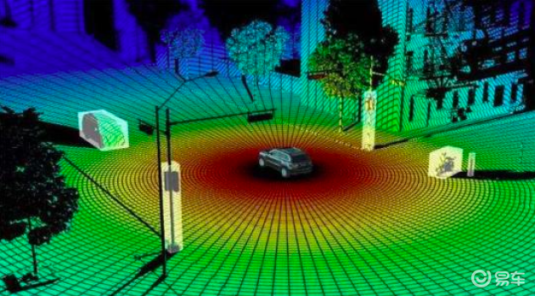

**边缘计算与AI芯片集成**

* 图像处理从“云端”转向“边缘”已成趋势。集成AI加速器（如NPU、DSP）使图像传感器具备本地化智能处理能力，实现实时图像识别、行为分析与数据加密等功能。
* 这种融合不仅降低了延迟与能耗，还提升了隐私保护能力，适用于安防、医疗、智能手机等多个场景。

## 应用场景拓展

**AR/VR 与元宇宙**：图像传感器可用于实时环境建模和动作捕捉，是构建沉浸式虚拟空间的关键技术之一。未来在元宇宙设备中，其性能将直接决定用户体验的真实度与交互性。

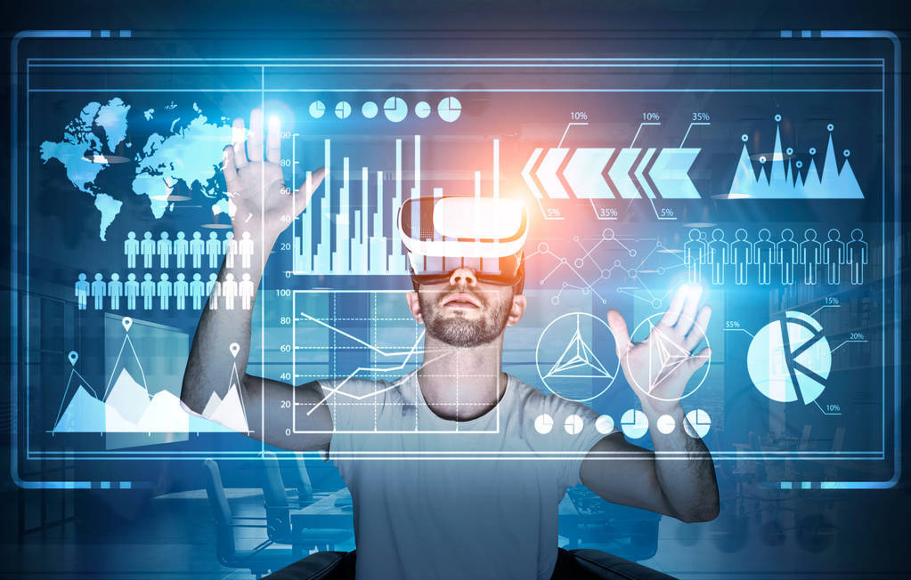

**工业自动化检测**：在工业4.0背景下，图像传感器被广泛应用于生产线的缺陷检测、尺寸测量与过程监控，帮助企业实现智能化质量管理。

**智慧农业与环境监测**：通过搭载在无人机上的高精度图像传感器，农业管理者可进行病虫害监测、作物健康评估、精准施肥等操作，提升农业智能化水平。

## 商业模式变革

**“传感器即服务”（Sensor-as-a-Service, SaaS）**

* 企业可通过订阅服务形式，向用户提供基于图像传感器的持续数据与分析结果。
* 应用案例包括：智慧安防中的远程视频监控、农业物联网平台中的作物长势分析等。
* 这一模式不仅降低客户初期成本，也便于后期功能升级与维护。

**数据驱动型产品设计**

* 利用图像传感器采集的用户使用行为和图像数据，企业可进行智能分析，反向优化产品设计与算法参数。
* 例如：根据拍照习惯调整默认设置、根据地区差异优化成像风格，从而提高用户满意度与产品竞争力。

## 未来展望与前沿趋势

**AI深度嵌入图像感知系统**

* 未来图像传感器将不仅承担“看”的功能，更具备“理解”的能力。AI算法将被深度嵌入，从硬件到软件实现一体化智能感知系统。

**面向极端环境的图像感知技术发展**

* 在太空探测、深海探测、极地研究等极端环境下，对图像传感器提出更高的耐温、抗辐射、防水防压等性能要求。相关应用将推动“耐环境图像传感器”成为新兴研究热点。

**个性化与柔性图像传感器**

* 可根据不同行业需求定制感知功能，实现“图像传感定制化”。
* 柔性电子技术的应用将使图像传感器具备可弯曲、可贴合等特性，适用于智能穿戴、智能纺织、仿生机器人等未来终端设备。

# 总结

图像传感器作为智能手机中最关键的感知部件之一，已经从最初的简单图像采集设备，逐步演变为融合人工智能、边缘计算、多模态感知等前沿技术的智能系统。

通过本次调研，我们系统梳理了图像传感器的基本原理与核心结构，探讨了其与人类视觉系统之间的仿生关系，并深入分析了国内外在技术发展、应用布局与产业结构方面的异同。

在国际市场中，以Sony、Samsung、Apple等企业为代表的科技巨头，凭借强大的研发能力和完整的产业生态，持续引领图像传感器技术的革新。而我国虽起步稍晚，但在政策推动、产业链建设与本土企业技术积累的共同作用下，正快速缩小差距，展现出强劲的发展势头。

图像传感器不仅推动了智能手机摄影体验的飞跃，更广泛赋能于智慧医疗、工业检测、自动驾驶、智慧农业等绿色低碳产业，为社会的可持续发展注入技术动能。然而，其带来的资源消耗、隐私风险、发展不均等问题也不容忽视，亟需从政策、技术和伦理等多方面协同应对。

展望未来，图像传感器将在更高分辨率、更低功耗、更强智能化的基础上，加速向“感知+认知”的方向演进，成为推动数字社会和智能时代的重要支撑力量。通过加强基础研究、深化技术融合、完善回收机制与治理体系，我们有望实现图像传感器技术的可持续发展，使其更好地服务于人类社会的共同福祉。